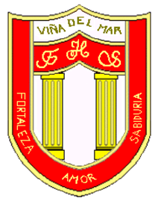

RBD: 1761-2
FRIENDLY HIGH SCHOOL
Fono: 322628669
fhs.direccion@gmail.com
01 COMUNICADO DESDE DIRECCIÓN

Estimada Comunidad Educativa

Junto con saludar cordialmente y esperando que este sea un buen año para toda nuestra comunidad escolar, me dirijo a ustedes con motivo de informar sobre el Plan de ingreso 2022.

En reunión del Consejo Escolar realizada el jueves 20 de enero y a raíz de la situación sanitaria por la variante Ómicron, se decidió en forma preventiva modificar el inicio del año escolar para el 02 de marzo del 2022.

Se adjunta PPT, con el Plan de ingreso y se recuerda que este plan esta propenso a cambios debido al avance de la pandemia y decisiones de las nuevas autoridades de los ministerios de educación y salud.

Agradeciendo su compromiso, me despido atentamente

Guillermo Angel Alvarez León
Director
Friendly High School

En Viña del Mar, a 24 de enero de 2022

